尊敬的顾客

感谢您使用本公司YTC5501(S)-100手持回路电阻测试仪。在您初次使用该仪器前，请您详细地阅读本使用说明书，将可帮助您熟练地使用本仪器。

 我们的宗旨是不断地改进和完善公司的产品，因此您所使用的仪器可能与使用说明书有少许的差别。如果有改动的话，我们会用附页方式告知，敬请谅解！您有不清楚之处，请与公司售后服务部联络，我们定会满足您的要求。

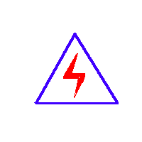 由于输入输出端子、测试柱等均有可能带电压，您在插拔测试线、电源插座时，会产生电火花，小心电击，避免触电危险，注意人身安全！

- 慎重保证
本公司生产的产品，在发货之日起三个月内，如产品出现缺陷，实行包换。三年（包括三年）内如产品出现缺陷，实行免费维修。三年以上如产品出现缺陷，实行有偿终身维修。如有合同约定的除外。
- 安全要求
请阅读下列安全注意事项，以免人身伤害，并防止本产品或与其相连接的任何其它产品受到损坏。为了避免可能发生的危险，本产品只可在规定的范围内使用。
只有合格的技术人员才可执行维修。
—防止火灾或人身伤害
使用适当的电源线。只可使用本产品专用、并且符合本产品规格的电源线。
正确地连接和断开。当测试导线与带电端子连接时，请勿随意连接或断开测试导线。
产品接地。本产品除通过电源线接地导线接地外，产品外壳的接地柱必须接地。为了防止电击，接地导体必须与地面相连。在与本产品输入或输出终端连接前，应确保本产品已正确接地。
注意所有终端的额定值。为了防止火灾或电击危险，请注意本产品的所有额定值和标记。在对本产品进行连接之前，请阅读本产品使用说明书，以便进一步了解有关额定值的信息。
·请勿在无仪器盖板时操作。如盖板或面板已卸下，请勿操作本产品。
使用适当的保险丝。只可使用符合本产品规定类型和额定值的保险丝。
避免接触裸露电路和带电金属。产品有电时，请勿触摸裸露的接点和部位。
在有可疑的故障时，请勿操作。如怀疑本产品有损坏，请本公司维修人员进行检查，切勿继续操作。
请勿在潮湿环境下操作。
请勿在易爆环境中操作。
保持产品表面清洁和干燥。

－安全术语
警告：警告字句指出可能造成人身伤亡的状况或做法。

小心：小心字句指出可能造成本产品或其它财产损坏的状况或做法。

使用前必看：

- 长期不用应该保持60%以上的电量储存。每个月应该检查一次电池电量，不足时应该及时充电。
- 必须使用本设备专用锂电池充电器！充电时亮红灯，充满时亮绿灯。
- 必须使用本公司专用测试线！
- 用户不得自行拆卸仪器！
- 在带电环境下，要保证试品一端接地良好！
- 本机内部有锂电池，请勿将本机置于高温环境，请勿挤压摔砸！应避免长时间阳光爆晒。
- 为了安全和正确操作请仔细阅读说明书，本公司对仪器本身以外的任何损坏或损失不承担责任。

目录
1、 简介 6
2、功能特点 6
3、技术指标 6
4、产品外观 7
5、操作说明 8
6、辅助说明 13
7、装箱清单 13

- 简介
YTC5501(S)-100手持回路电阻测试仪，用于开关触点的接触电阻和其它微欧电阻的测量。仪器采用锂电池供电，试验电流可达100A，测量准确。本设备为手持式仪器，体积小重量轻，特别适合现场应用。本仪器采用国家标准《GB763》规定的直流降压法和100A电流测量回路电阻，并符合《DL/T 845.4-2004》的要求。

2、功能特点
内置大容量锂电池，可进行500次以上测试，测试过程简单、方便。
输出电流多档可选，最大100A。
测试时间可选，100A时最长60秒。
测试精度高、量程宽，最大可测20mΩ。
效率高、发热量小，具有开路、过热等保护功能。
彩色液晶显示，界面友好，易于操作，具有提示。
本机可存储200组数据，具有USB接口，可用U盘将数据一键导出。也可外接蓝牙打印机。

3、技术指标
测量范围 | 100A/ 0~2mΩ、50A/ 2~10mΩ、30A/ 10~20mΩ
分辨率 | 0.1μΩ
测量准确度 | ±（读数×0.5%+2μΩ）
试验电流 | 30/50/100A可选
测量时间 | 1、3、5、10、20、30、40、50、60秒可选
测量次数 | 大于500次
测试线 | 专用测试线，电阻小于10mΩ
输入电压 | 最大5V
充电电压 | 12.6V
充电电源 | 输入100V~240VAC，50Hz/60Hz，输出12.6V/3A
充电时间 | 约2小时
数据存储 | 存储200组测量数据
工作环境 | 温度-10~50℃ 湿度≤90%
主机重量 | 约1.7kg
主机体积 | 280*136*56mm

4、产品外观
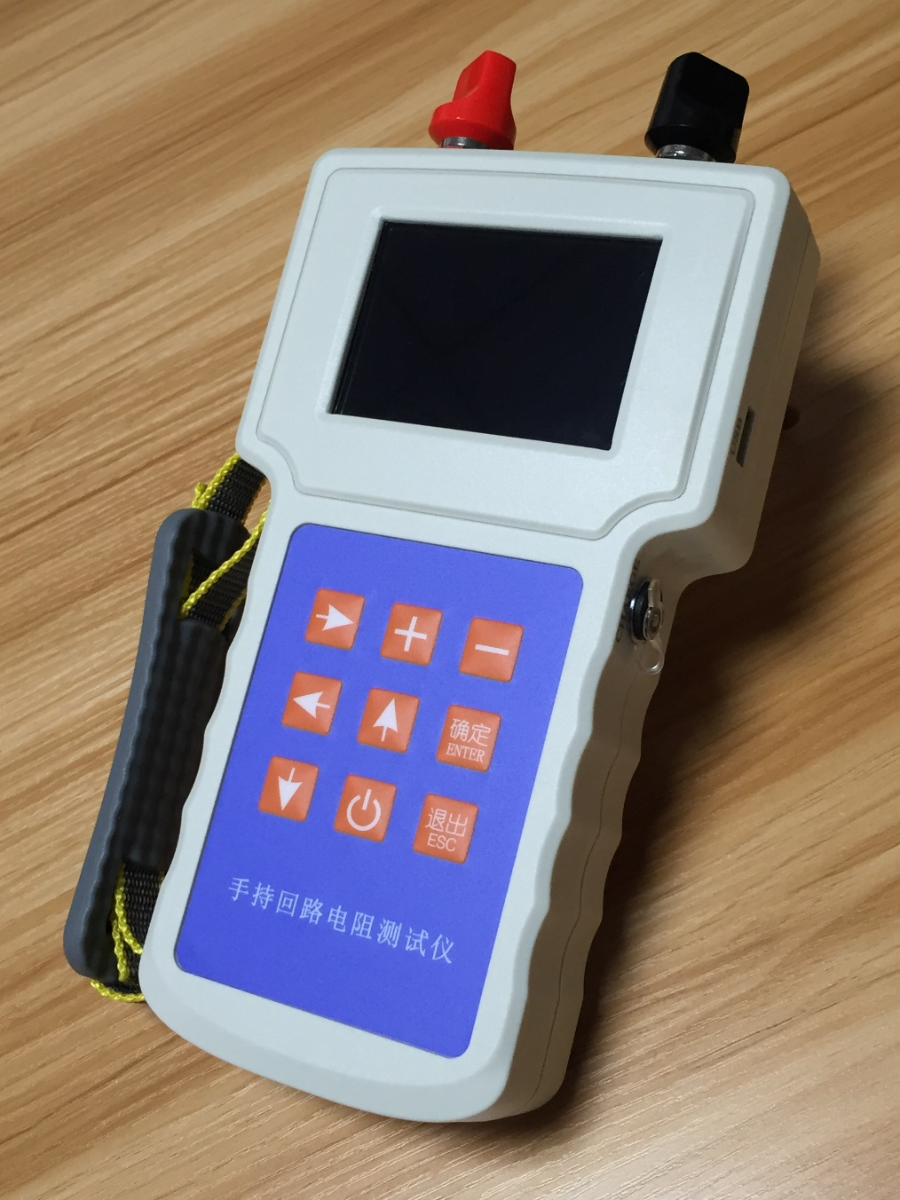

5、操作说明
5.1 接线
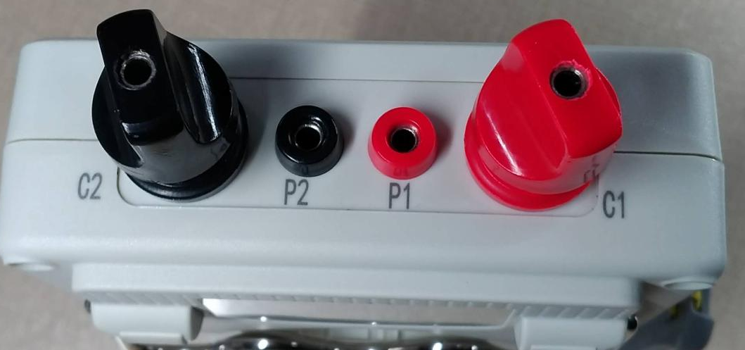

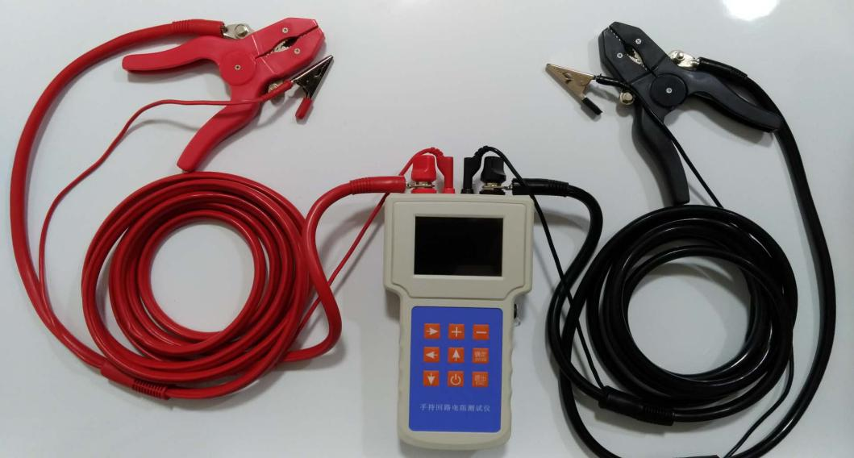

5.1.1 C1和C2（电流输出接线柱，最大100A）
P1和P2（电压输入插孔，最大输入5V）
注意：
（1）C1/P1（红色端子）连接回路电阻的一端，C2/P2（黑色端子）连接另一端。
（2）红色测试线的粗线连接红色电流接线柱C1，细线插入红色电压孔P1。
黑色测试线的粗线连接黑色电流接线柱C2，细线插入黑色电压孔P2。
即：颜色相对应，粗细相对应就好。
（3）必须使用仪器配套的专用低阻测试线，电流接线柱要拧紧，测试夹要牢固夹持，以降低引线电阻，并节省电池电量。
（4）如果C1/P1之间或C2/P2之间接触不良，接线不良，仪器拒绝测量，并提示请检查接线。
（5）在带电环境下，必须要保证试品一端已经接地！
5.2 开机
长按最后一行中间的电源键可以开机，界面如下：
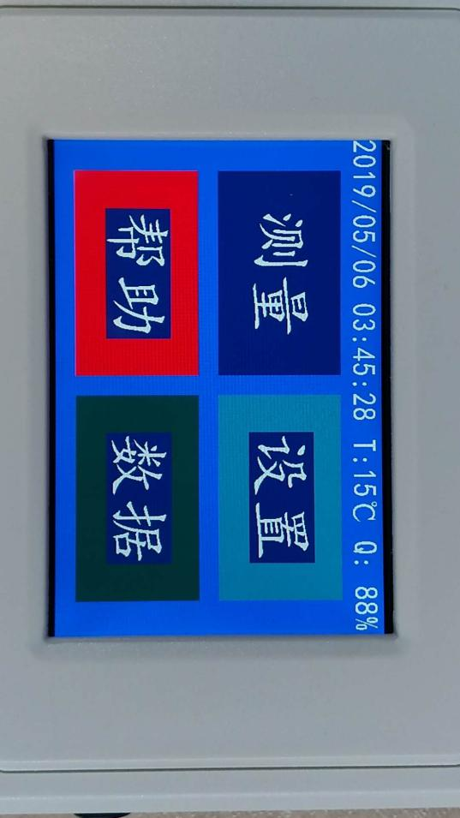
5.3 关机
短按最后一行中间的电源键可以关机。
5.4测量
开机后按“→”键移动选择“测量”菜单，然后按“确定”键，进入测量设置界面如下：
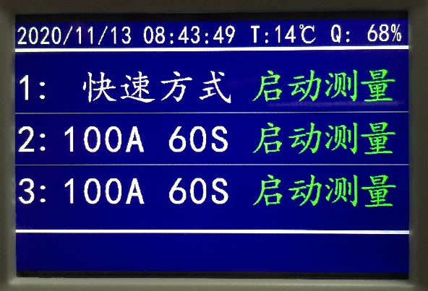
注意： 第1种方式为“快速方式” 使用的参数为电流100A，时间3秒，限定测量0～2mΩ的电阻。若要测量更大范围的阻值请使用其它电流模式。
第2种方式中电流可选择100A、50A。
第3种方式中电流可选择100A、50A、30A。
然后按“→”键移动选择各菜单，“确定”键用于确认进入或执行此内容。比如选择“100A”处按“+”或“-”键将改变数值，按“→”键移动到“启动测量”上，然后按“确定”键将开始测量，界面如下：
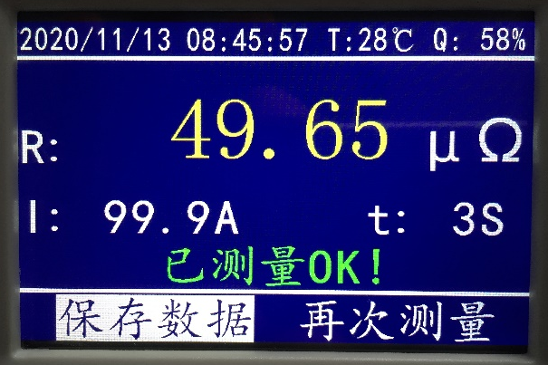
然后按“→”键移动选择“保存数据”，然后按“确定”键将进入保存数据页面，保存数据到本机内部空间。数据将根据时间自动命名也可自编号方便快捷。
注意：在测试中或停止测试后，按“退出”键可终止测试，返回上级菜单。在测量完后按“↑”键可使用语音播报数值。
5.5日期设置
开机后进入“设置”界面，再进入“日期设置”，如下：
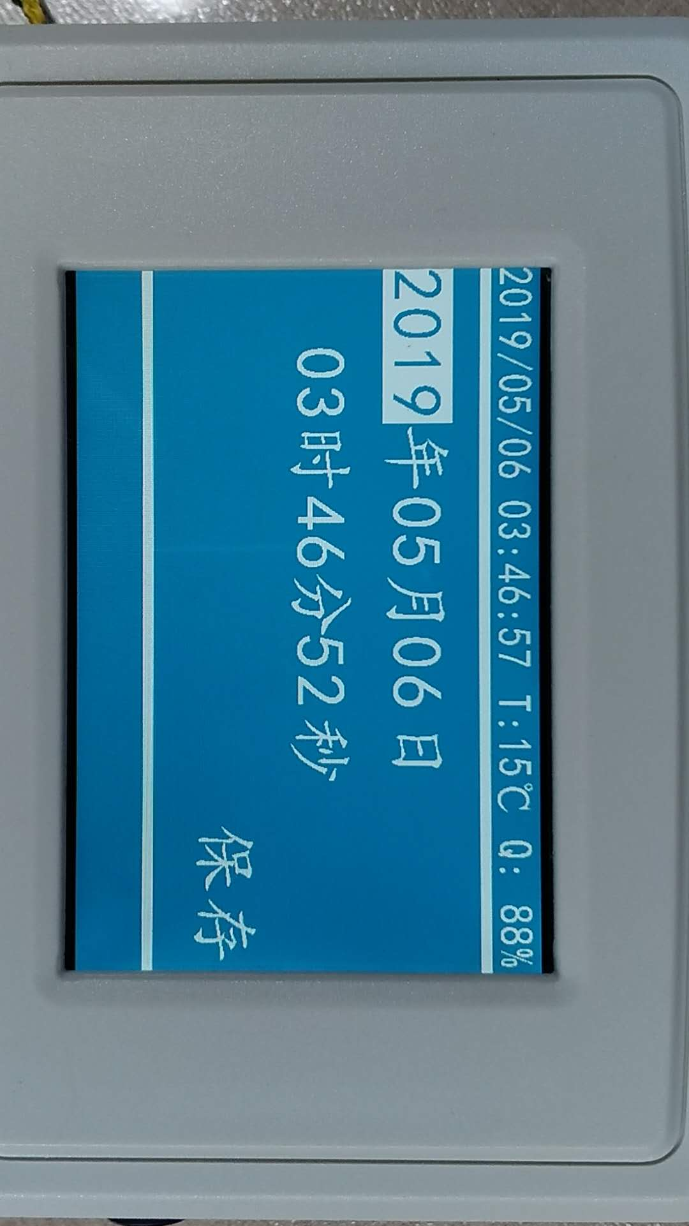
按“→”键移动选择数字，然后按按“+”或“-”键更改数值，选择“保存”然后按“确定”键，日期将设置成功！然后按“退出”键退出即可。
5.6处理数据
开机后，按“→”键选择“数据”，进入后界面如下：
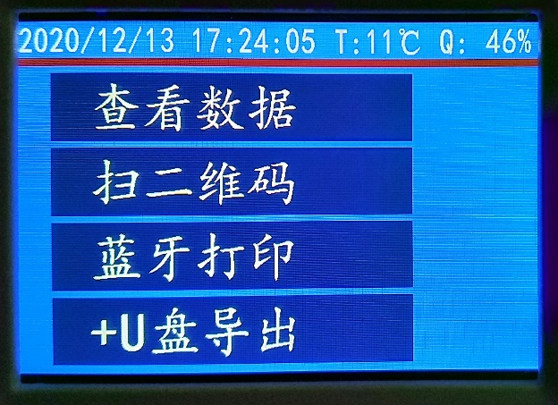
5.6.1按“→”键选择“查看数据”，按“确定”键进入，界面如下： 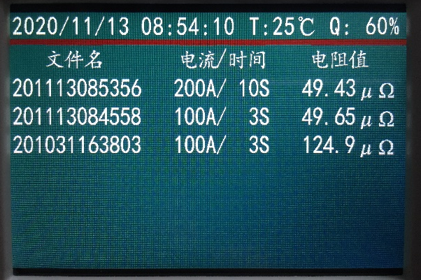
如果保存的历史数据较多，可按“↑”或“↓”键上下翻页。

5.6.2 按“→”键选择“蓝牙打印”，进入后，再打开蓝牙打印机，等待打印机开机就绪后，此时只有“STAUS”蓝灯亮时，即可开始打印设置好的n条数据。
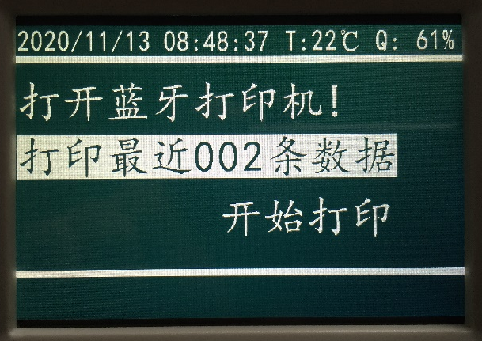

5.6.3 按“→”键选择“U盘导出”，进入后选择“开始导出”，按“确定”键即可导出所有数据到U盘，文件名为“TestData.txt”。
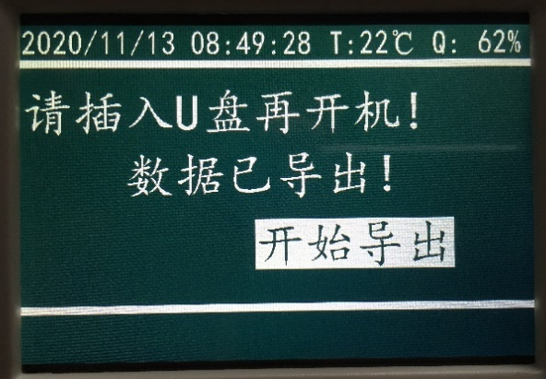
5.6.4 按“→”键选择“扫二维码”，进入后，再按“→”键，选择“生成最近***条数据”，然后按“+”或“-”键，更改输出的数据量。再按“→”键选择“开始生成”，最后按“确定”键即可把数据生成二维码。
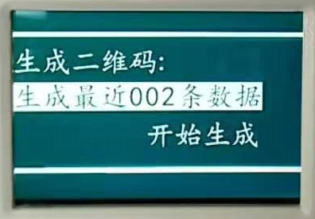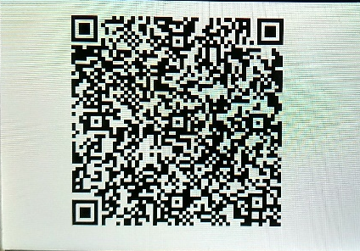
请注意：此二维码尺寸根据数据量大小自动调整，生成手机的最佳扫描图形。为了更好的扫描体验输出数据的条数最大限制在50条。
5.7查看帮助
在开机后按“→”键移动到“帮助”上，即可查看帮助内容。
5.8设置背光
在开机后的主界面下，按“+”或“-”键，将调节背光的亮度。
5.9设置音量
在开机后的主界面下，按“↑”或“↓”键，将调节开机音量的大小。

6、辅助说明
6.1电量显示
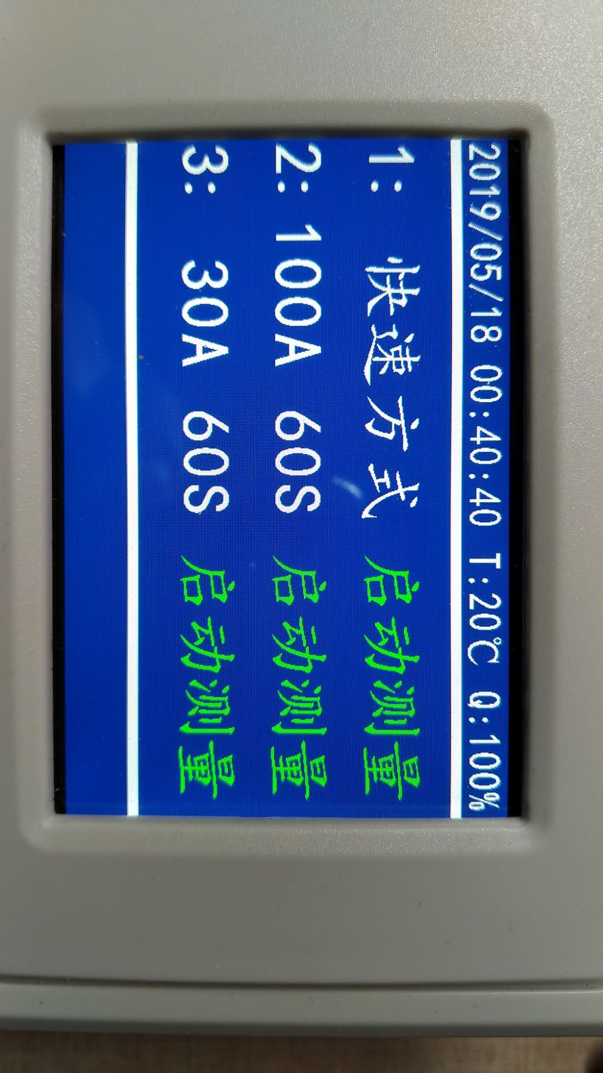 表示目前电池电量还有100%
6.2温度显示
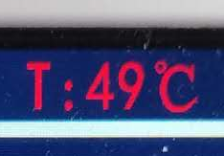
（左图）表示目前本机核心模块温度20摄氏度。当温度超过45摄氏度时会变成红色显示（如右图），若在测量中变红时不会停机，直到超过67摄氏度时，才会自动停机并提示“过热请稍等！”。此时若是停机状态按下开始测量时会提示“过热请稍等！”，待温度降下变成白色显示时即可。
6.3日期显示
表示：2019年5月6日。
6.4时间显示
表示：上午3点46分57秒。

7、装箱清单
√1台手持回路电阻测试仪主机
√1套测试线（红、黑线各一组）
√1个充电器
√1份用户手册
√1份合格证
√1只参考电阻器
√1只U盘
√1个外置蓝牙打印机（选配）

